系统辅修操作手册
辅修在系统上进行操作分为4步，下面根据步骤来进行一一说明。

1、对开设辅修的专业，本学期辅修哪些课程进行标记。
功能路径：【教学计划管理】-【教学执行计划】-【教学执行计划】
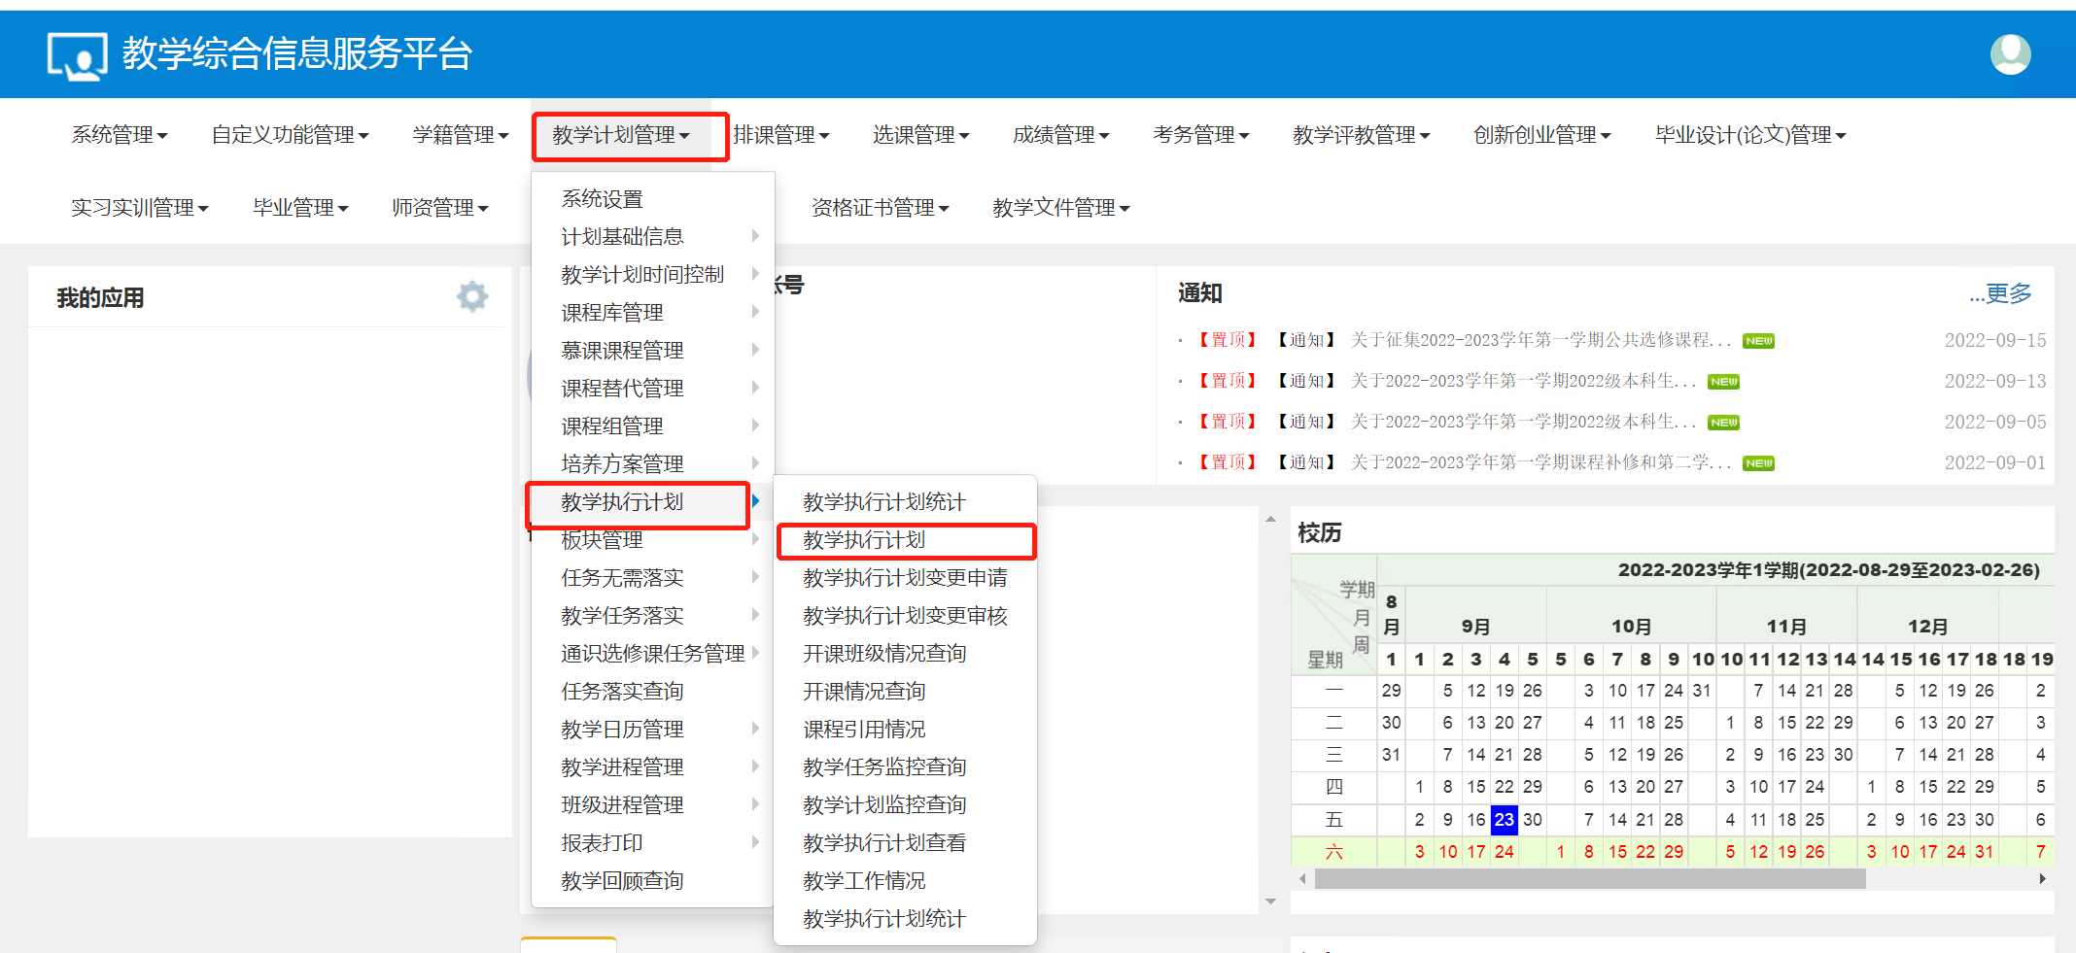
点击功能菜单进入教学执行计划功能页面。
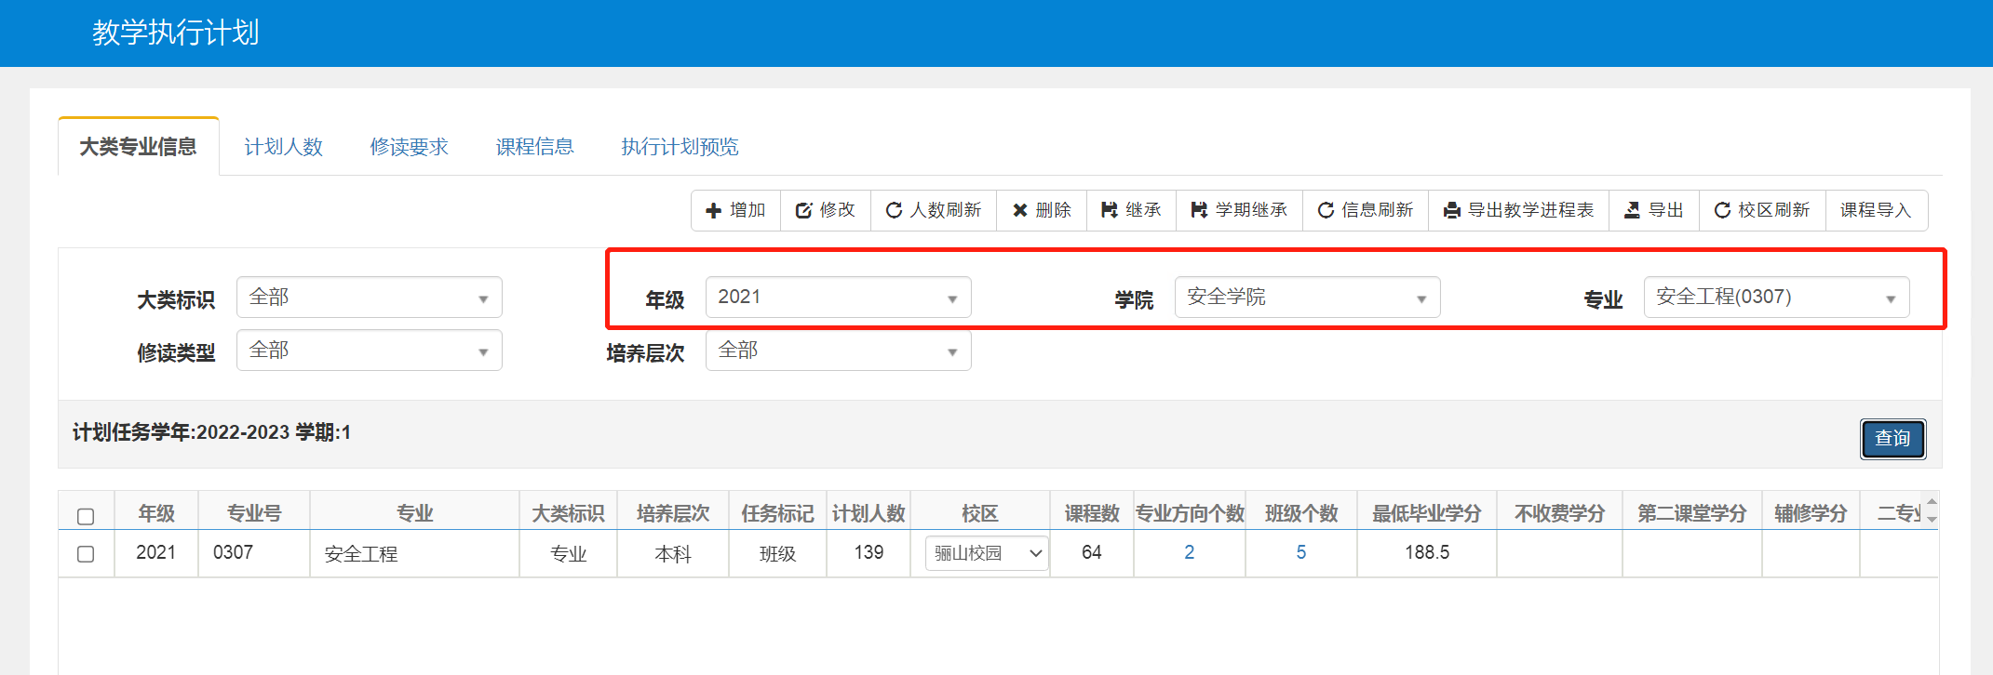
根据实际情况选择开设辅修的年级专业。然后选中查询出来的结果，点击修读要求，给该专业增加辅修课程修读节点。
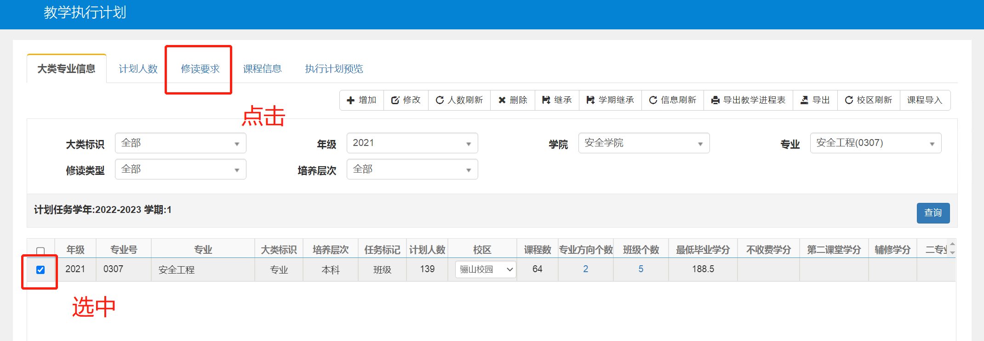
在辅修节点处增加一个辅修节点。
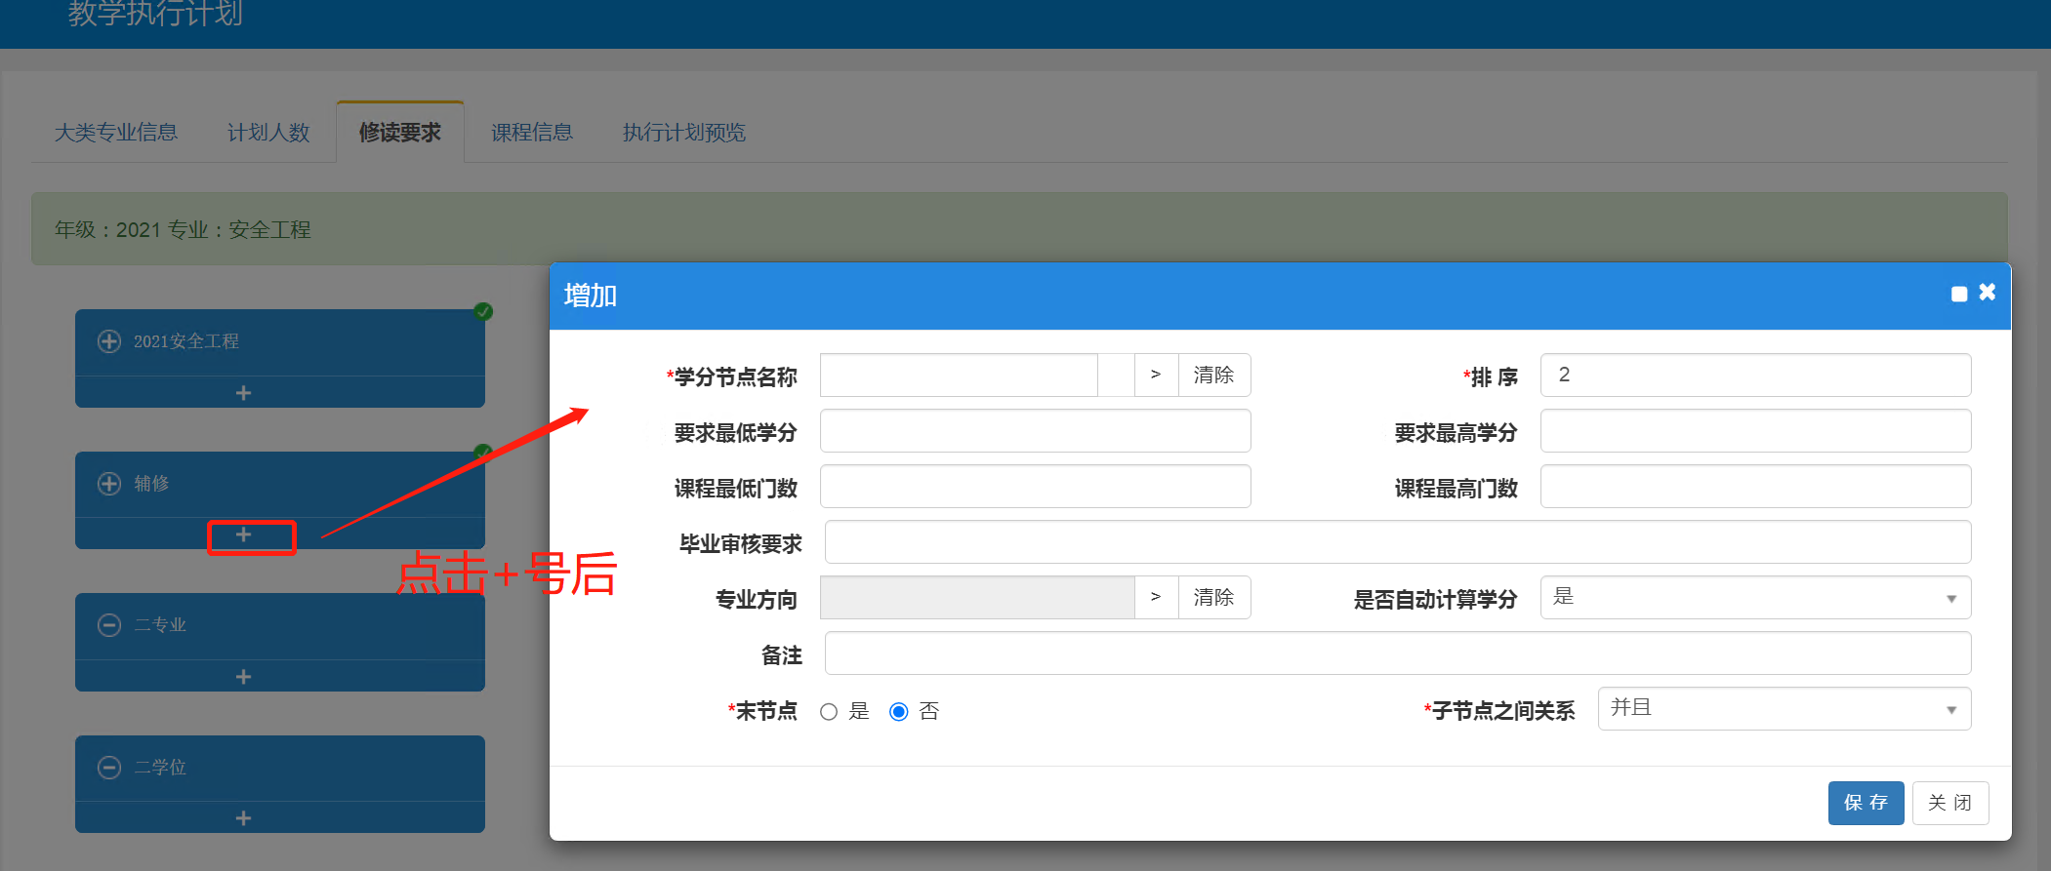
节点名称填写“辅修”，最低要求学分和最低要求门次根据培养方案进行填写。末节点处选择 是 关联课程。下图为示例。
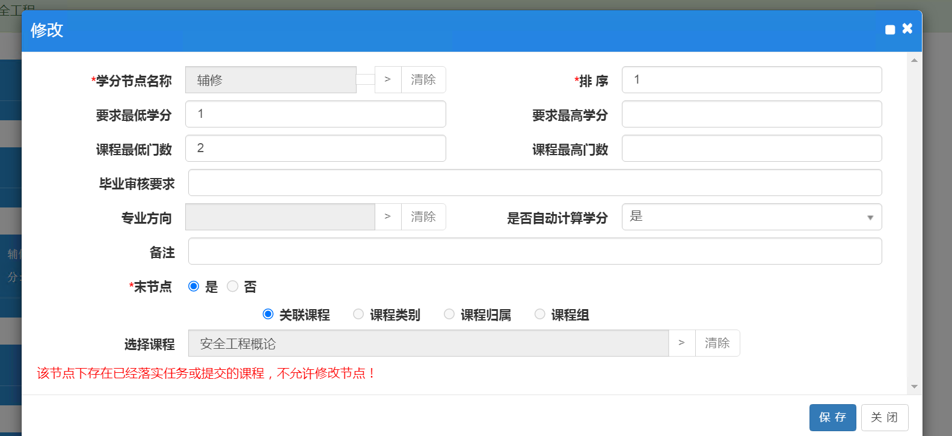
节点加好后，进行添加辅修课程标记的操作。
此处分为两种情况。
- 本学期本专业在修课程。
- 本学期本专业未在修课程。
同样选中查询结果，点击课程信息。
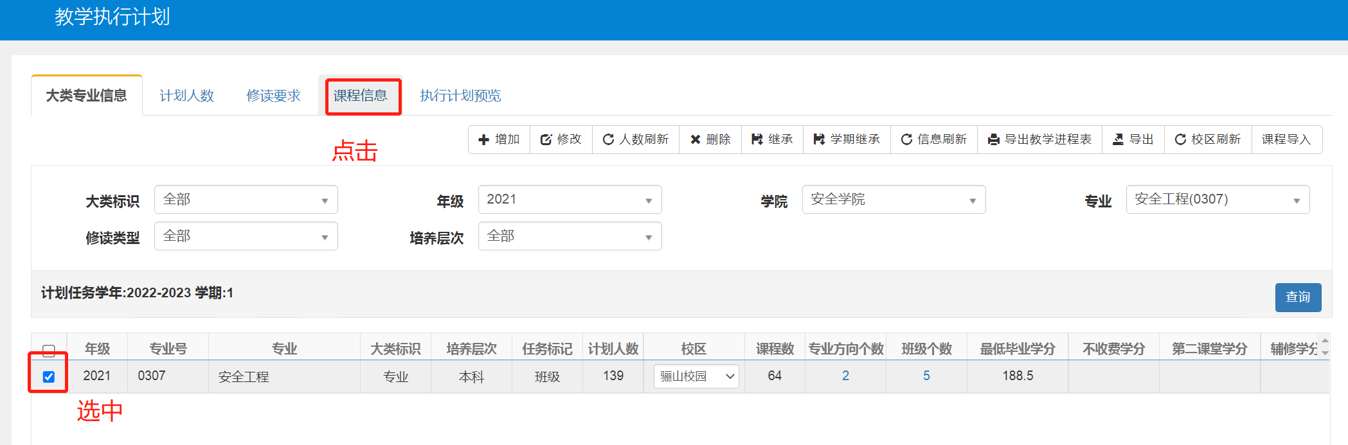
建议修读学年学期选择本学期。然后点击查询。
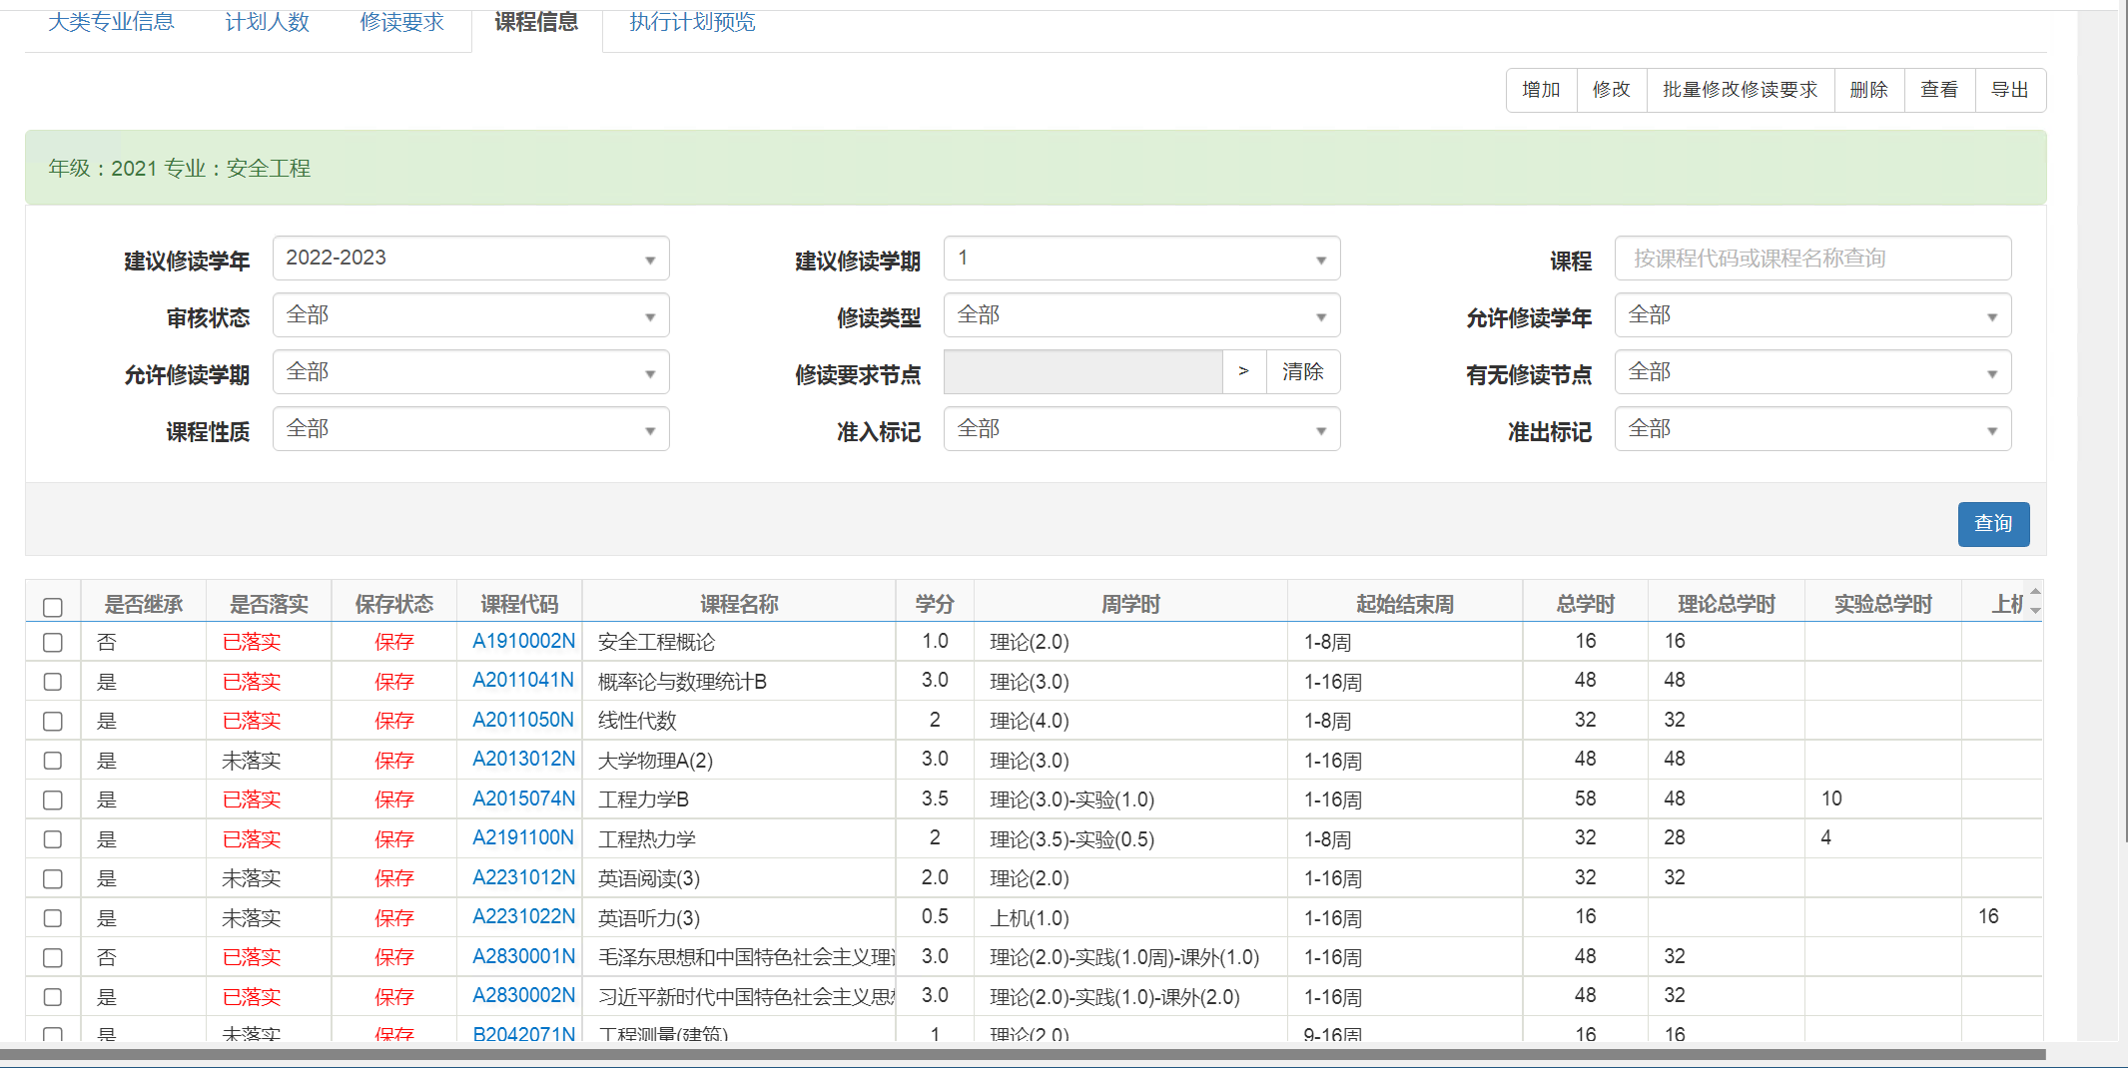
核对培养方案上本学期开设的辅修课程与此处查询结果的对比，找两边一致的课程，选中课程，点击修改，将课程专业属性 辅修专业课程 勾选中，然后点击确定。
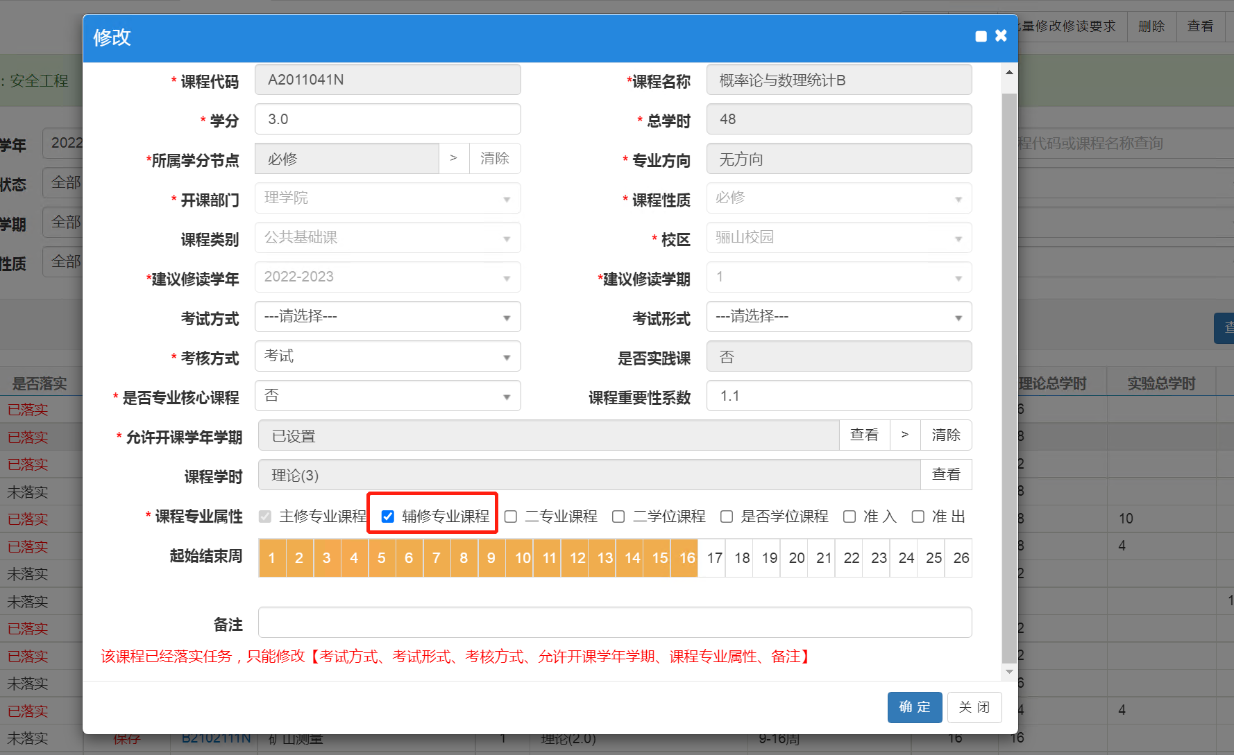
到此第一种情况开设课程就处理完毕了。
接下来处理第二种情况，即本学期本专业未开设课程。
同样到课程信息处，点击增加、
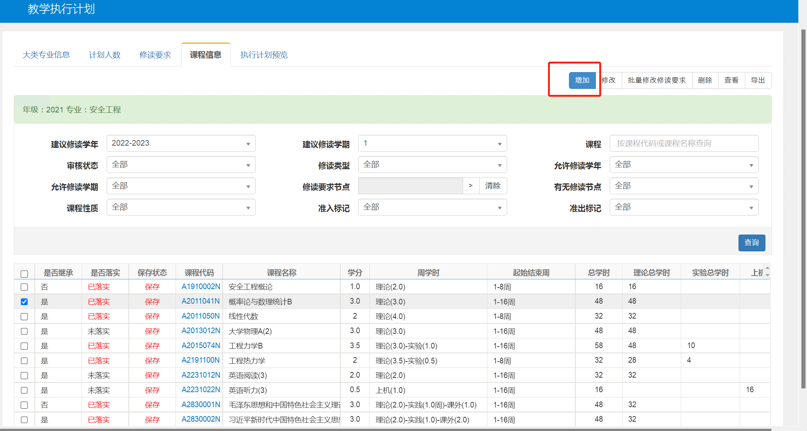
进入页面后，如下显示
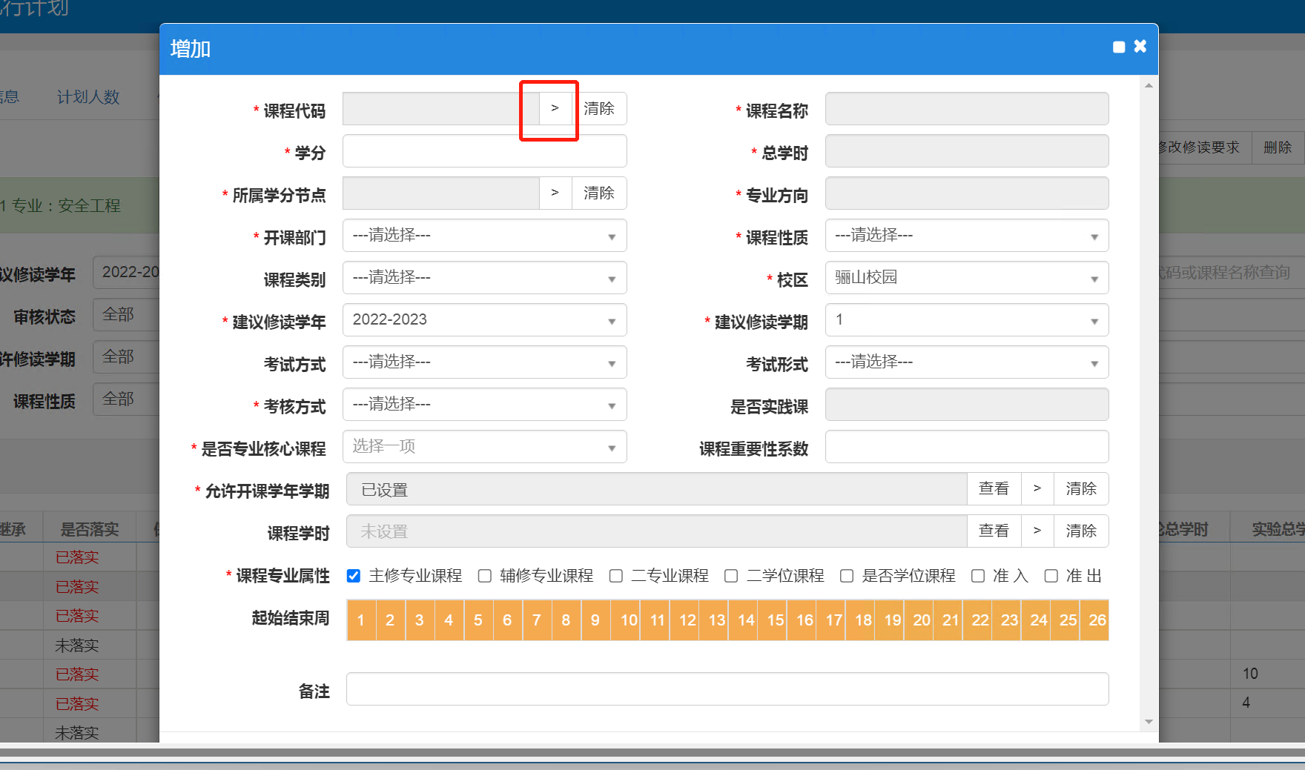
选择课程，点击 > 进入课程选择界面。
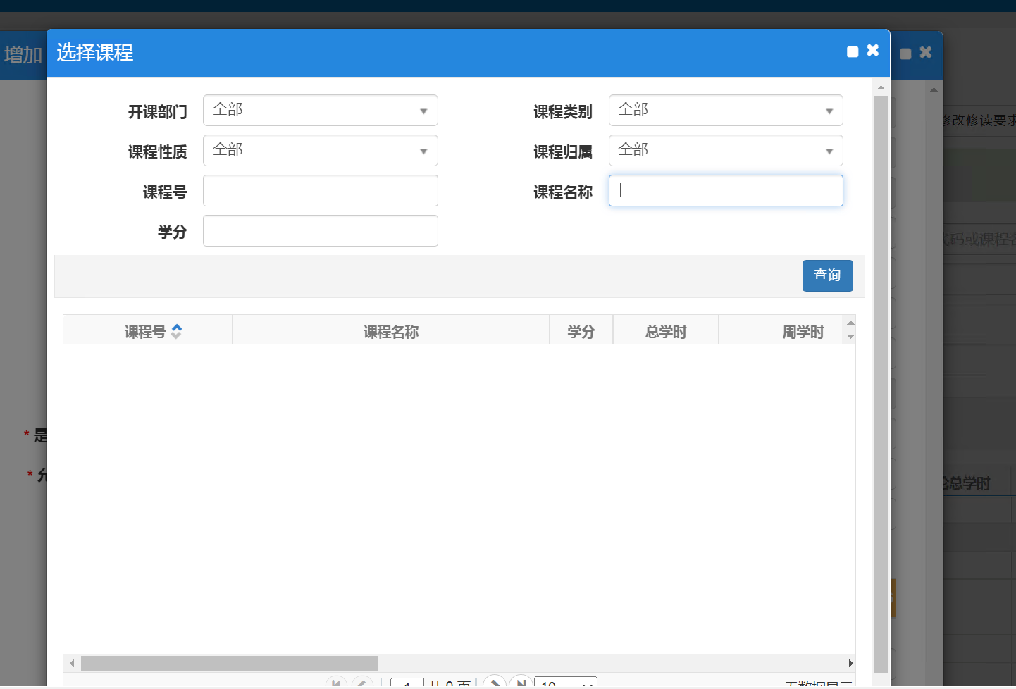
输入课程名称，点击查询。同名课程可能存在多个课程代码，最新课程代码规则为末位为N的课程。具体要求请咨询教学科。
课程选择好后，进行修读要求节点的选择。选择最开始新建的辅修节点，选中即可。
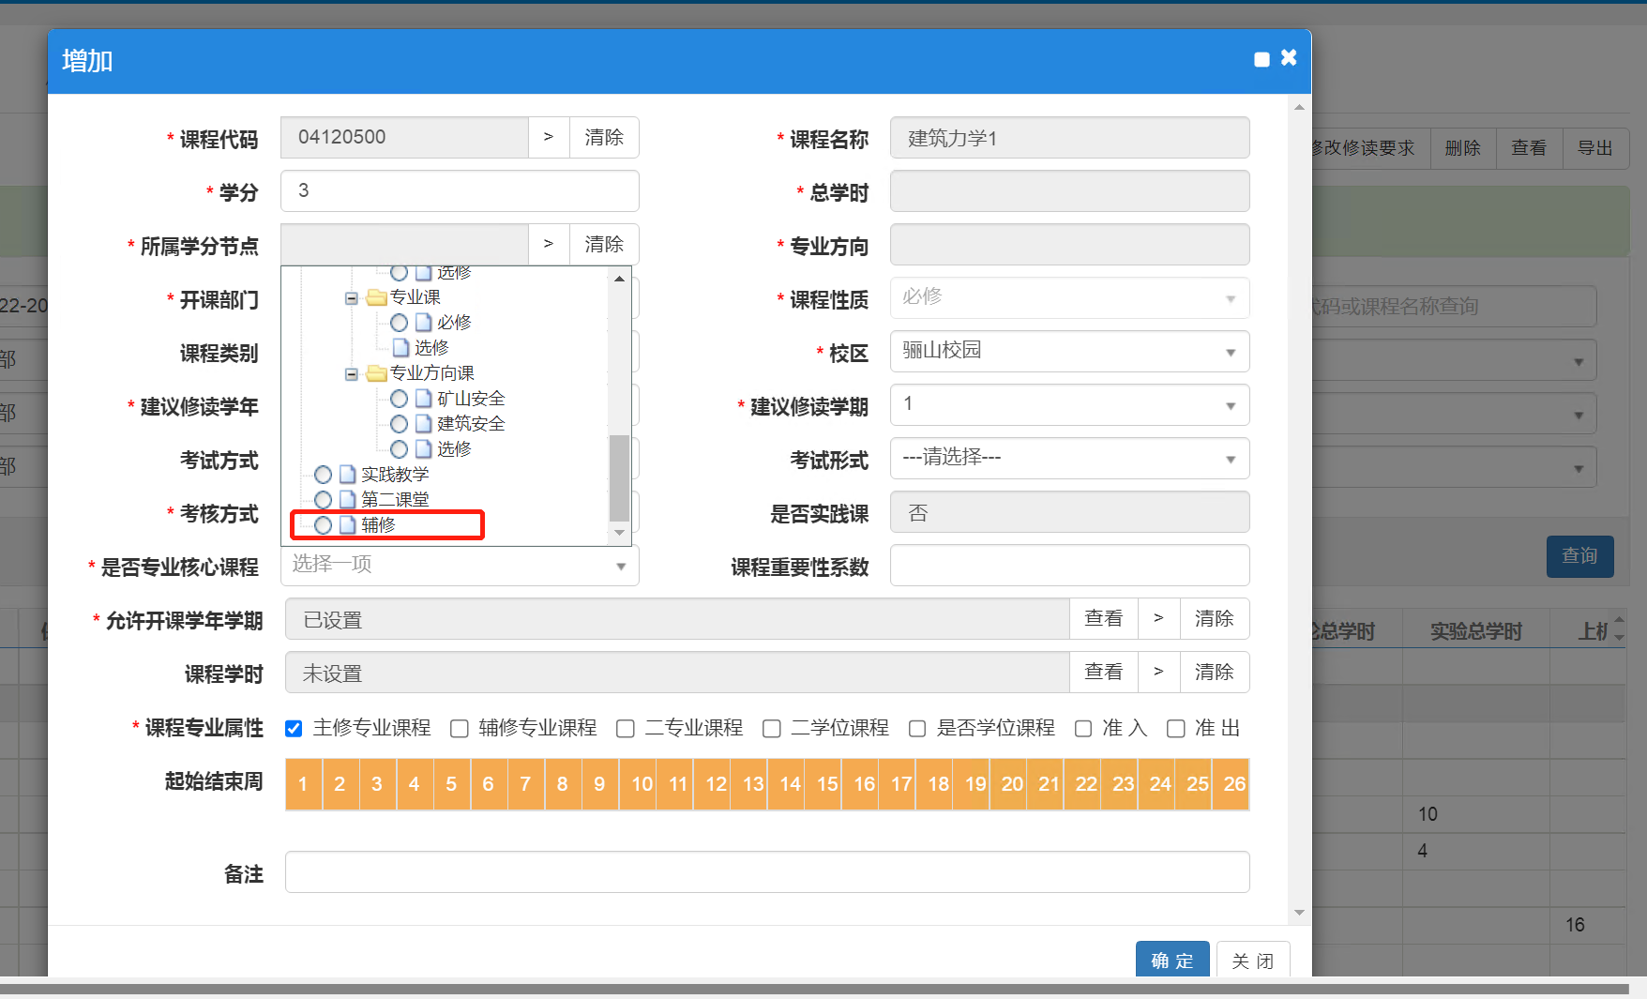
最后填充其他必填信息。
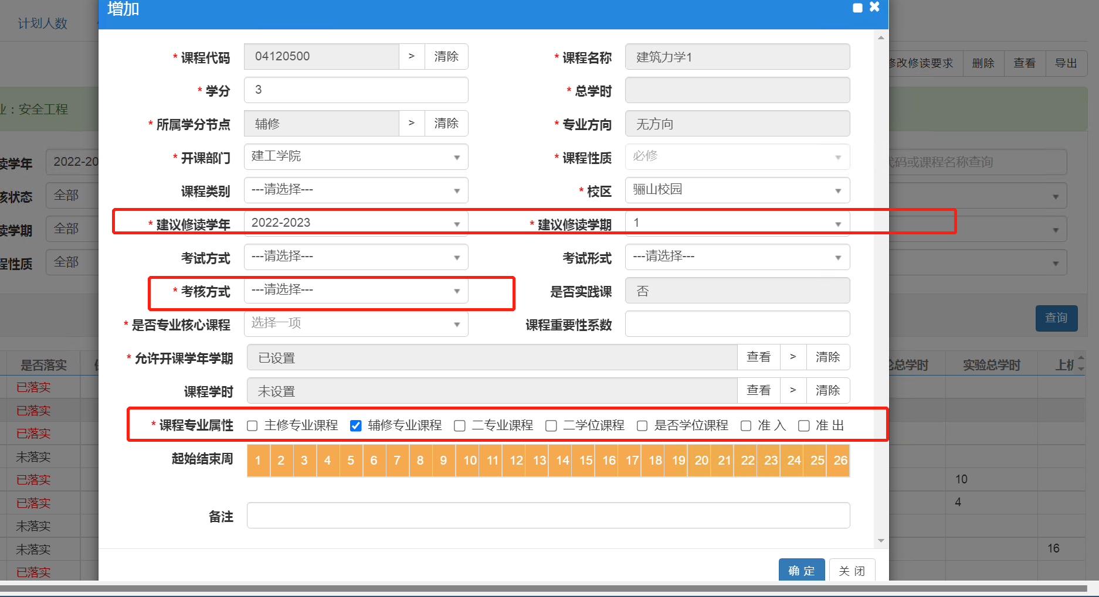
注意：建议修读学年学期填写本学期，考核方式根据实际情况进行选填。最重要的是课程专业属性，一定不要忘记勾选 辅修专业课程选项。

2、第二步，进行辅修专业报名控制，这一步为了让学生能够选择所需辅修的专业而做。
功能路径：【学籍管理】-【辅修报名管理】-【辅修报名控制】
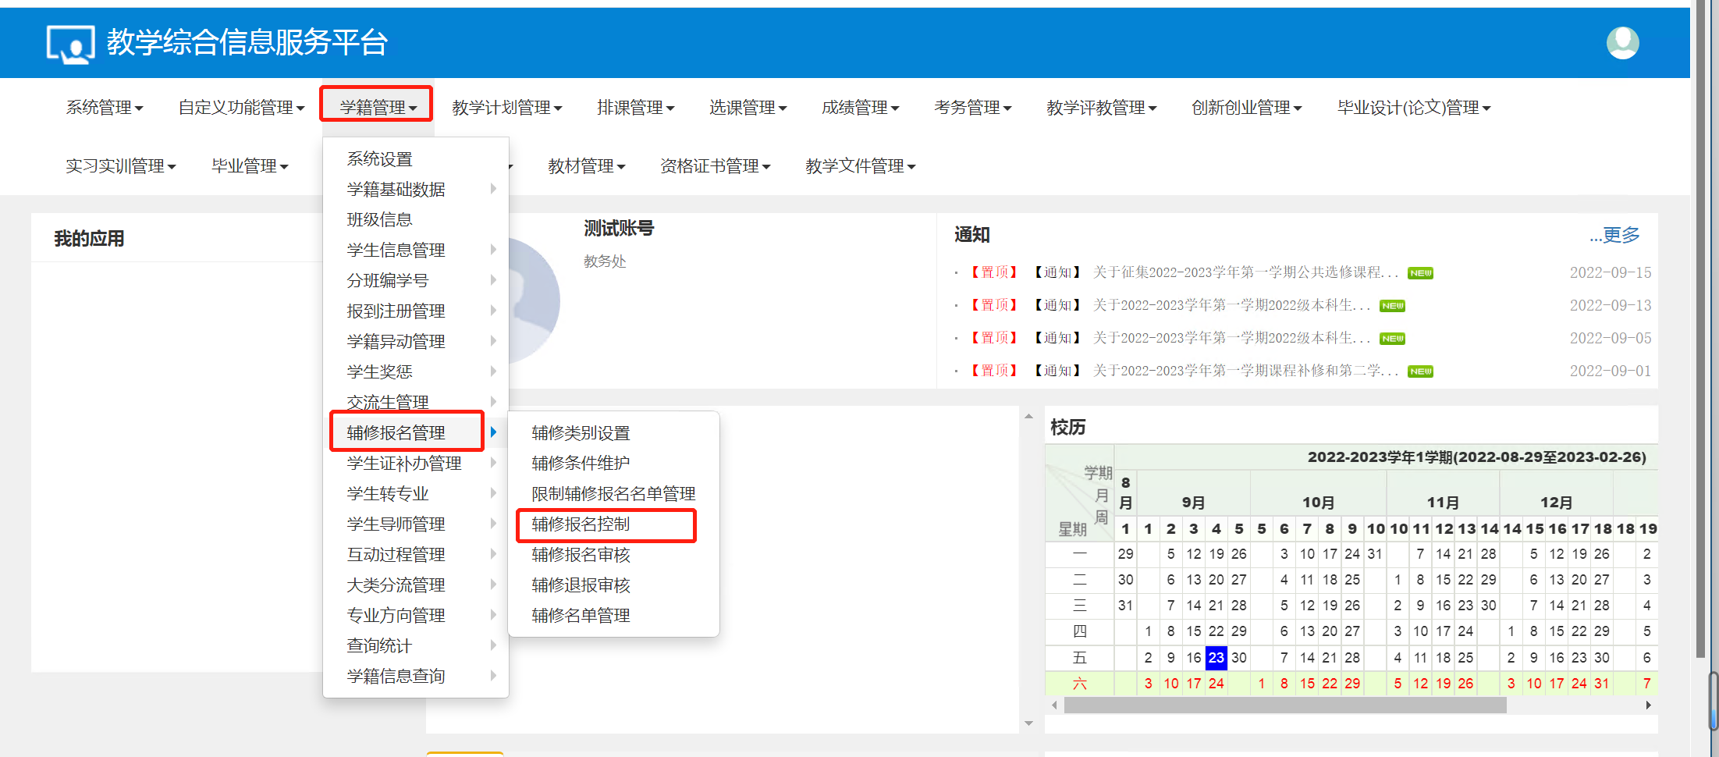
进入页面，点击增加
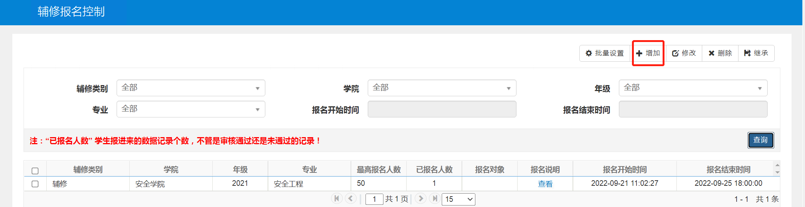
选择开设辅修的年级专业信息，学生进行辅修报名的起止时间，最大报名人数，辅修报名说明、辅修条件的选择等。其中最大报名人数必填，不然进行任务落实的时候会看不到该专业下课程的。
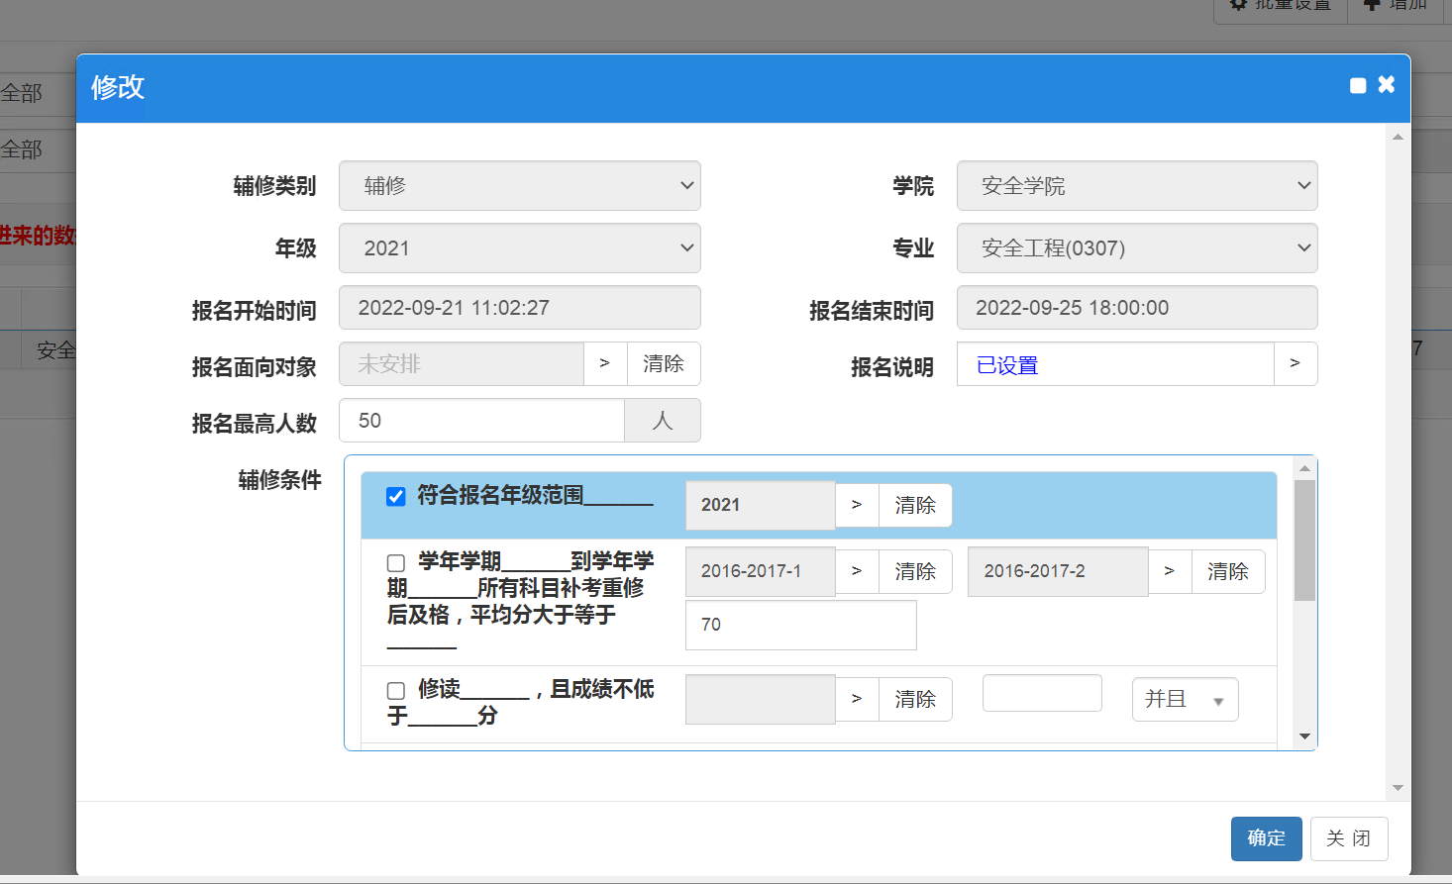
到此学生可以进行辅修报名了。

3、辅修任务落实，即给每门辅修课程建立一个教学班，指定授课教师的过程。
功能路径：【教学计划管理】-【教学任务落实】-【辅修任务落实】
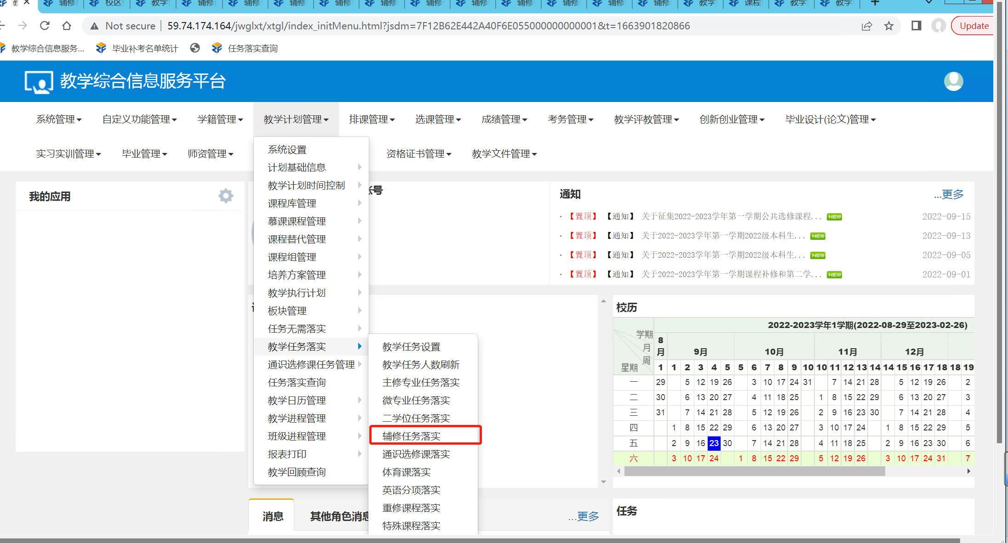
点击进入功能菜单后，在为落实处会显示学院下所有辅修课程。
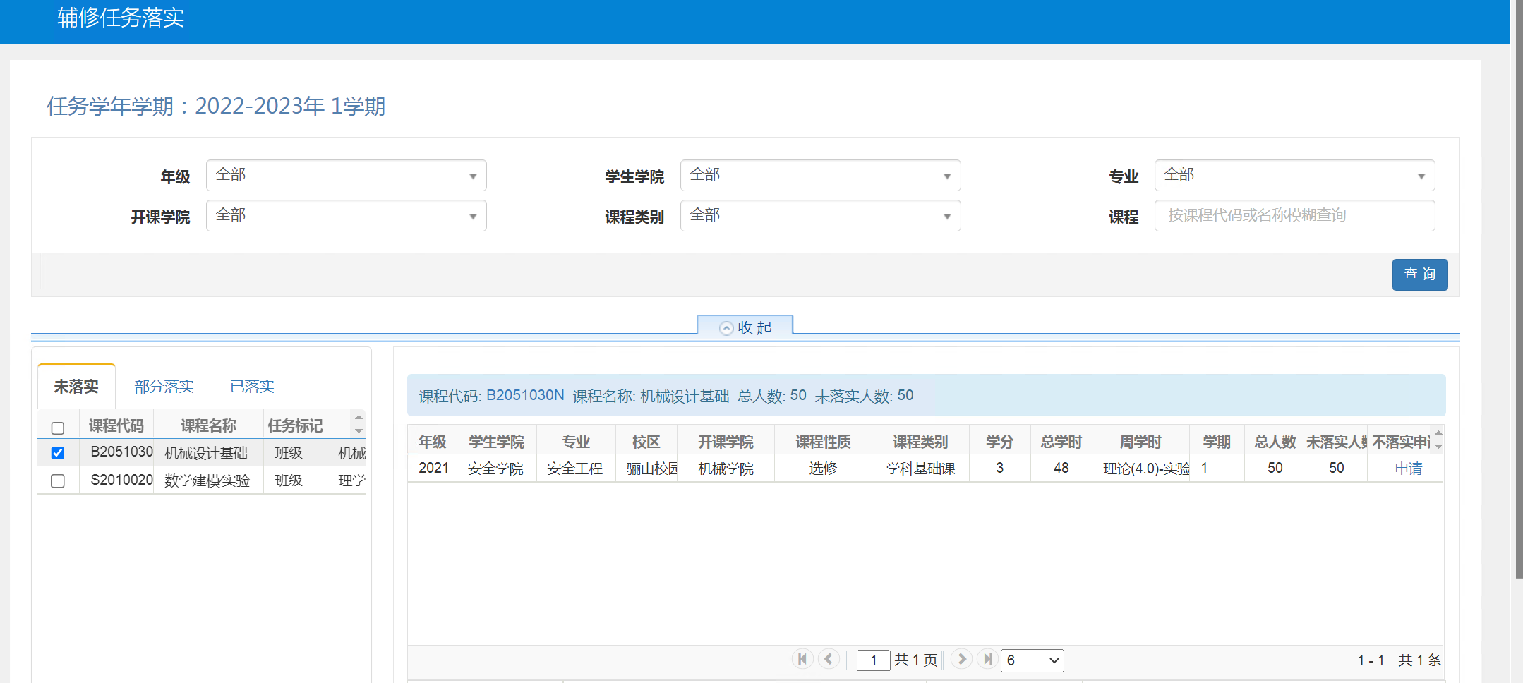
选中为落实的课程，点击右边边框信息，会弹出一个对话框，选中可选信息，点击确认即可。
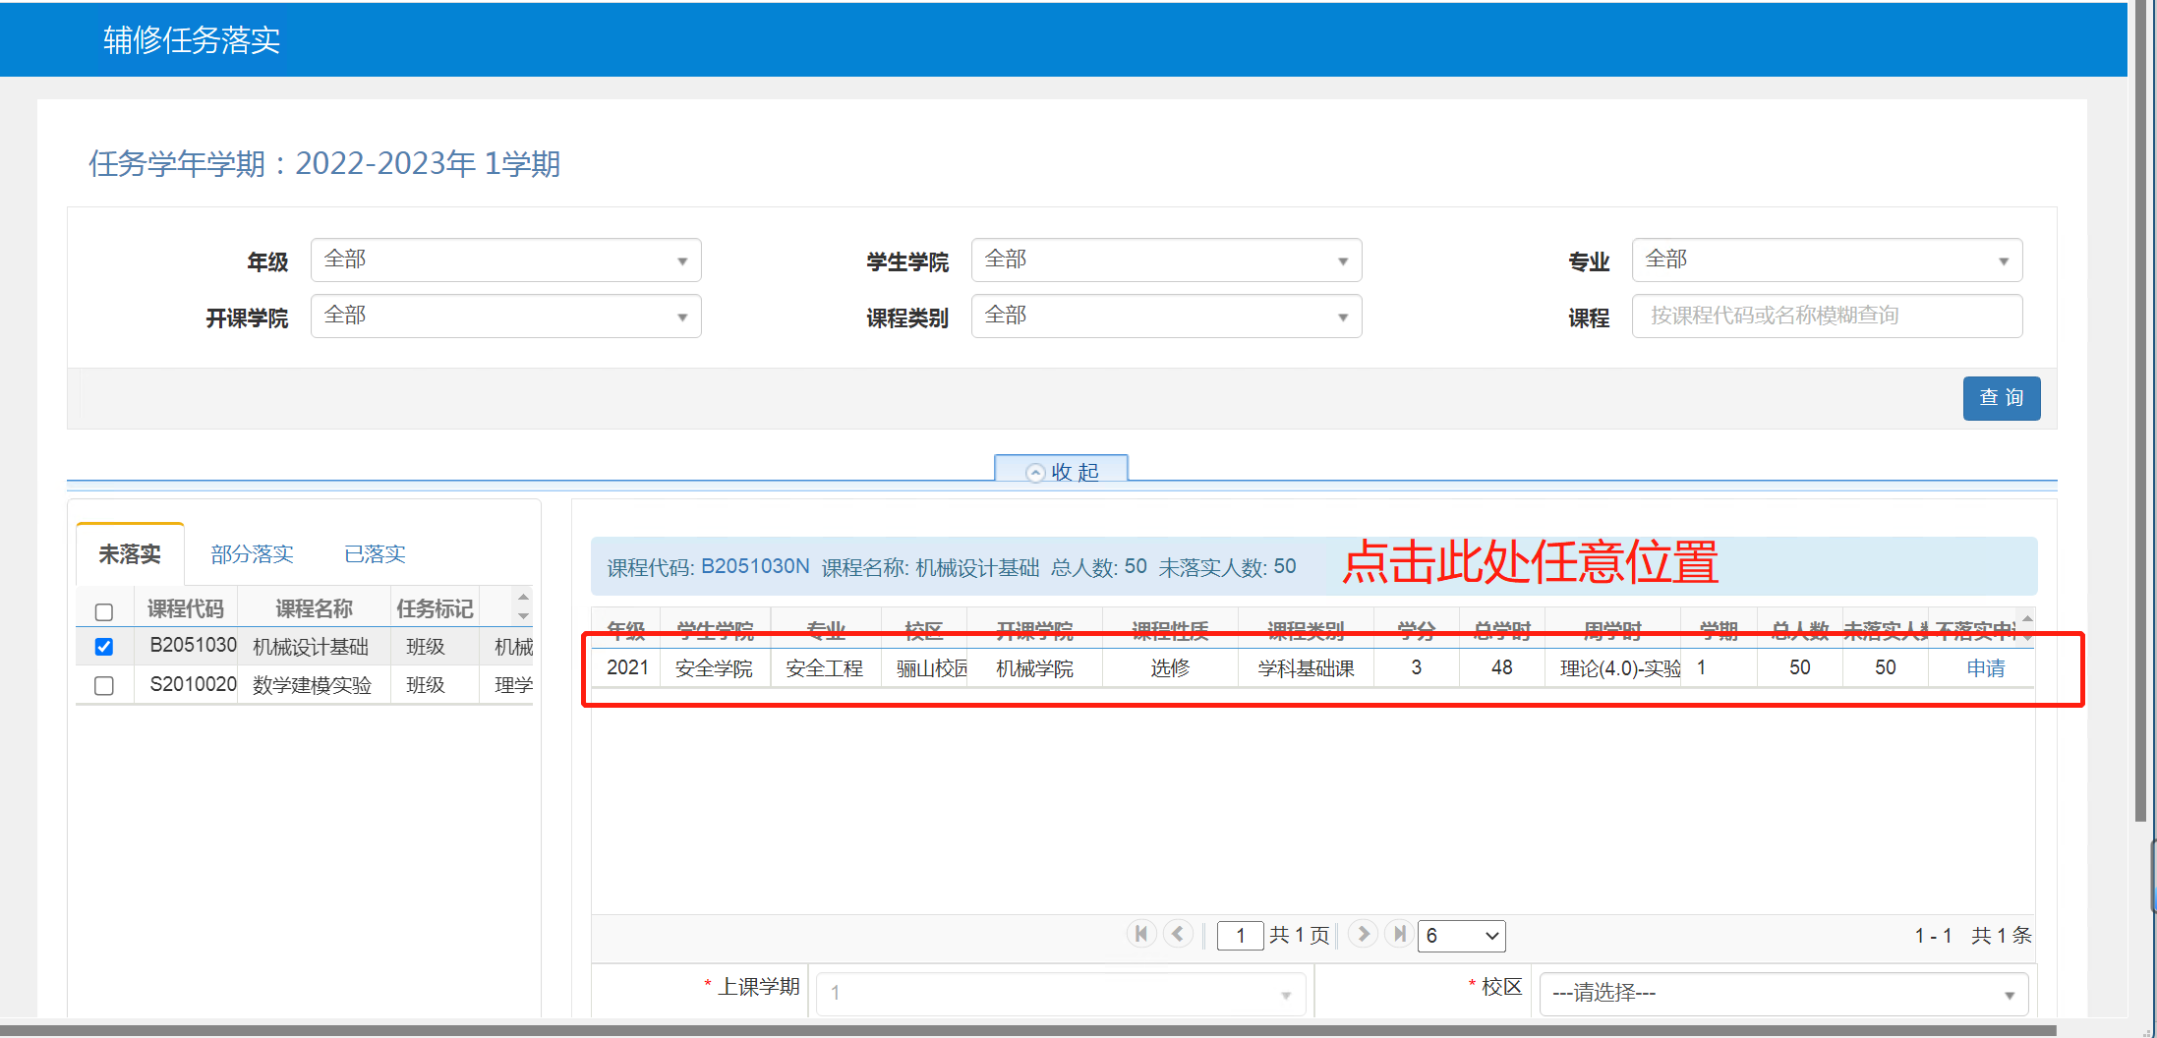
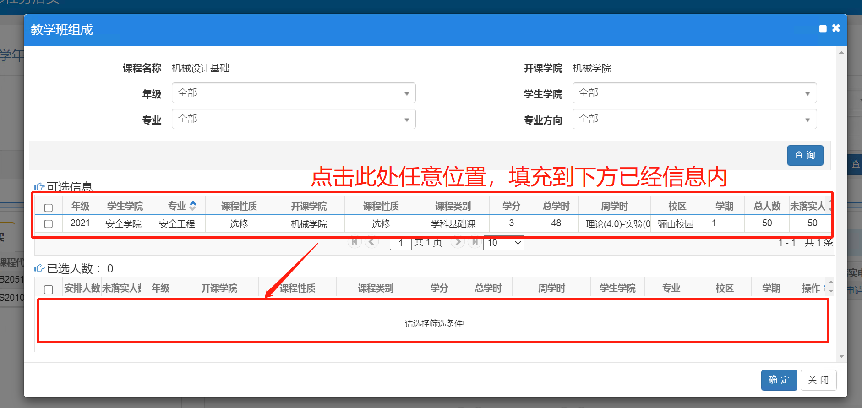
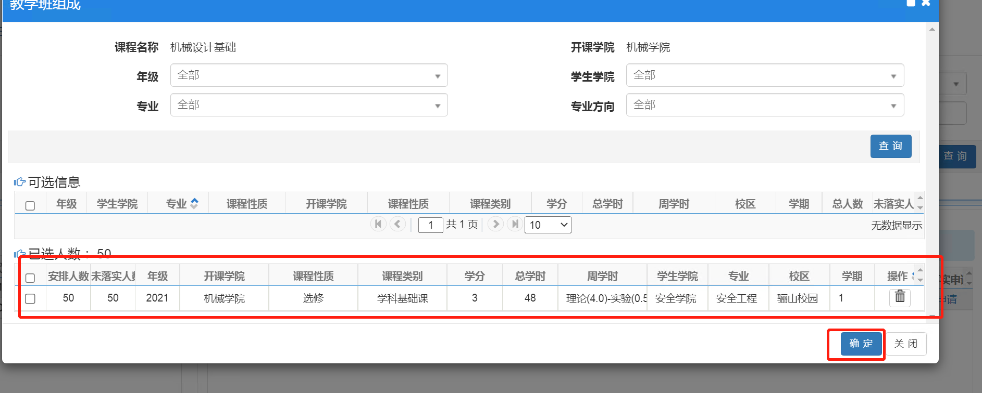
接着填写授课教师信息
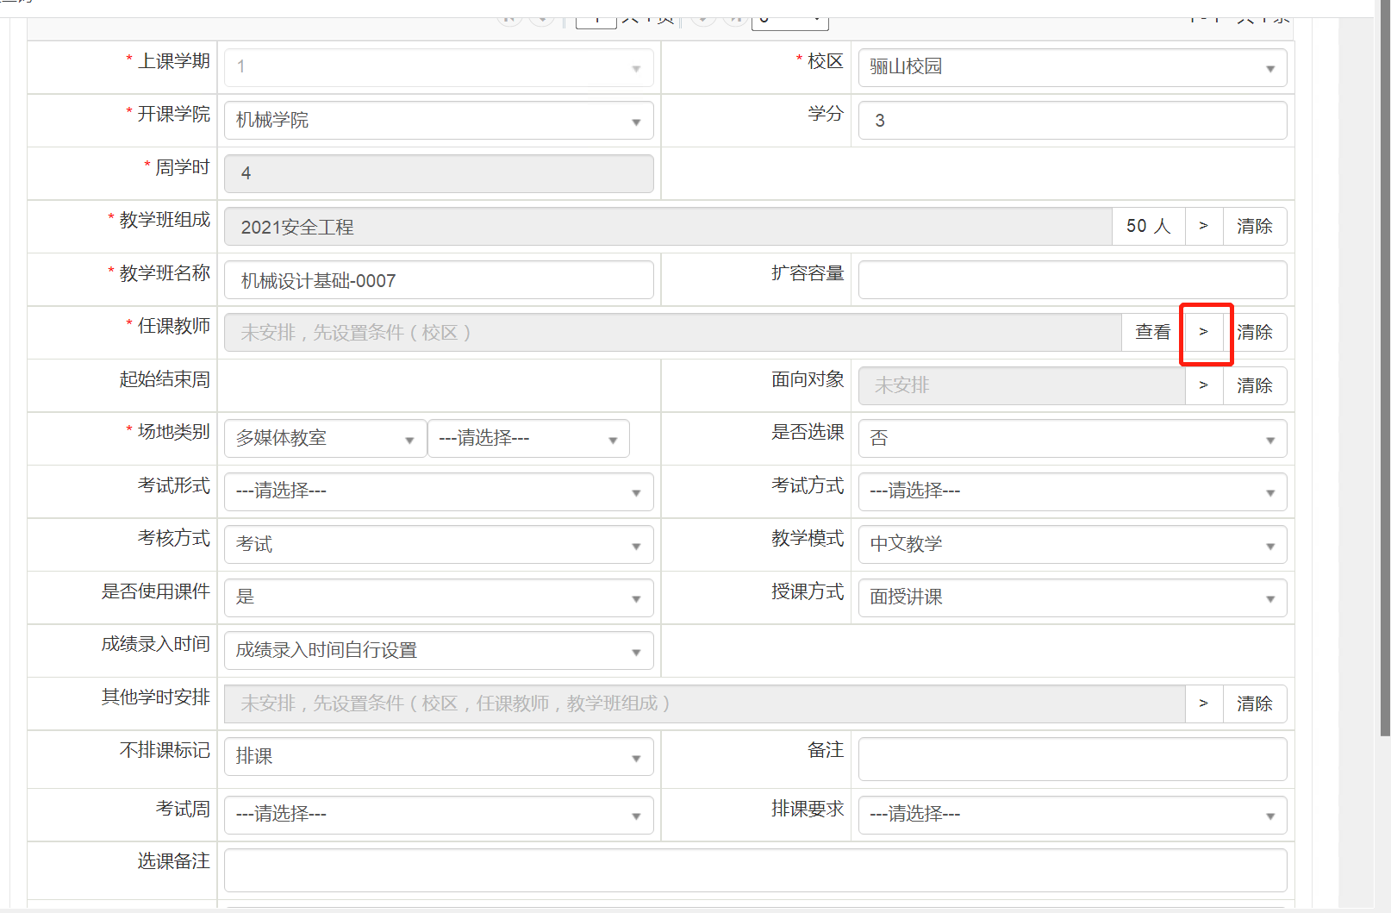
点击截图圈住的地方，进入教师选择界面，选择完毕后，点击确定，选择教师操作完毕。
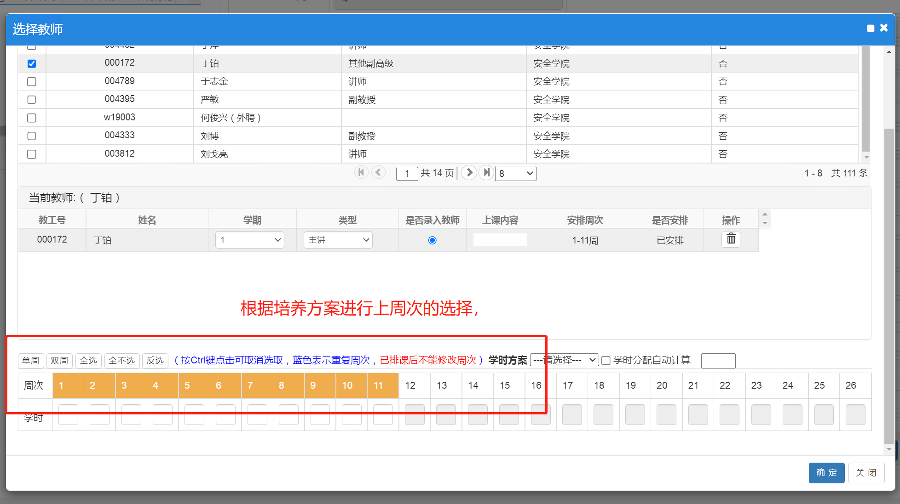
剩下的部分，注意，是否选课，选择 选课，是否排课根据实际情况进行选择。
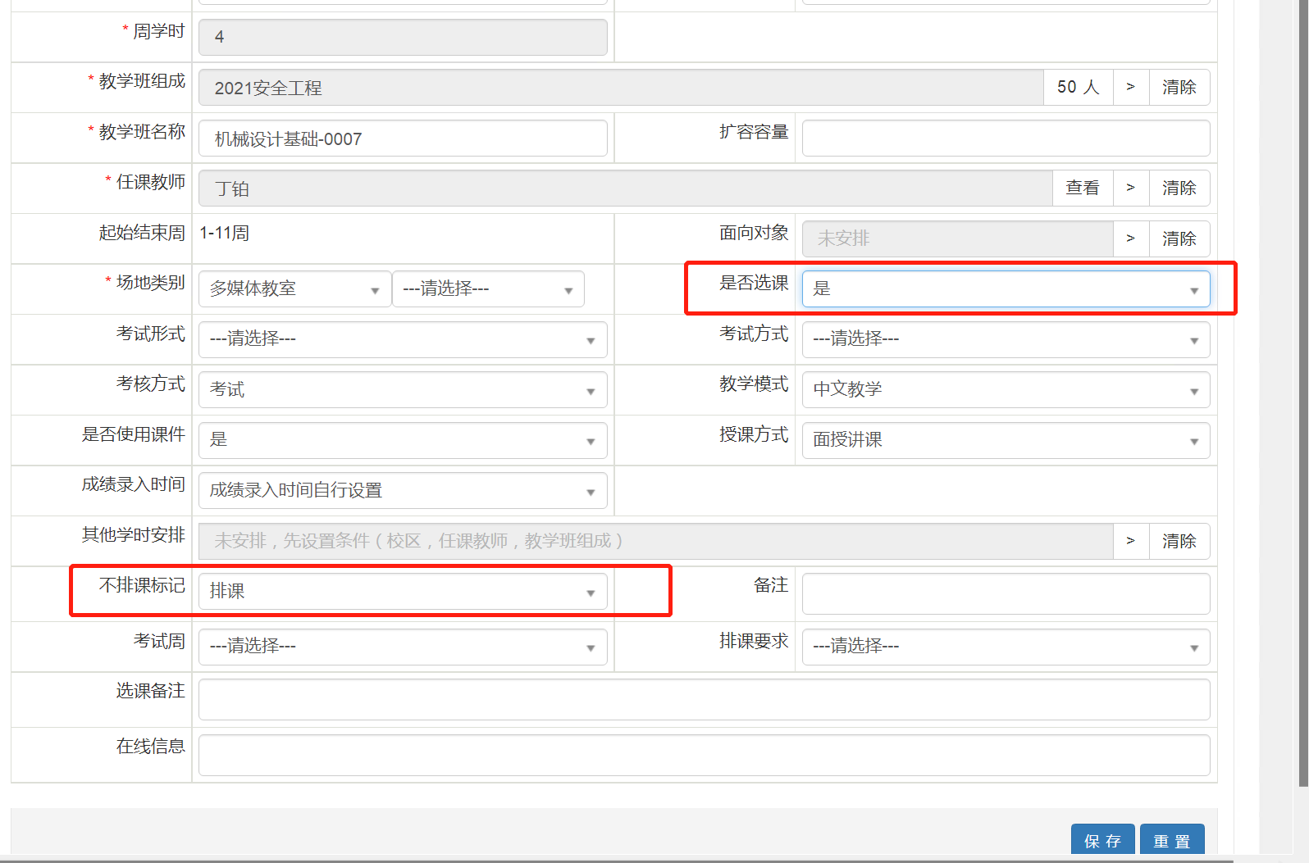
点击保存，即该课程落实任务完毕。

4、辅修课程排课。对刚才做好的教学班任务进行排课处理
功能路劲：【排课管理】-【其他人机排课】-【辅修课人机排课】
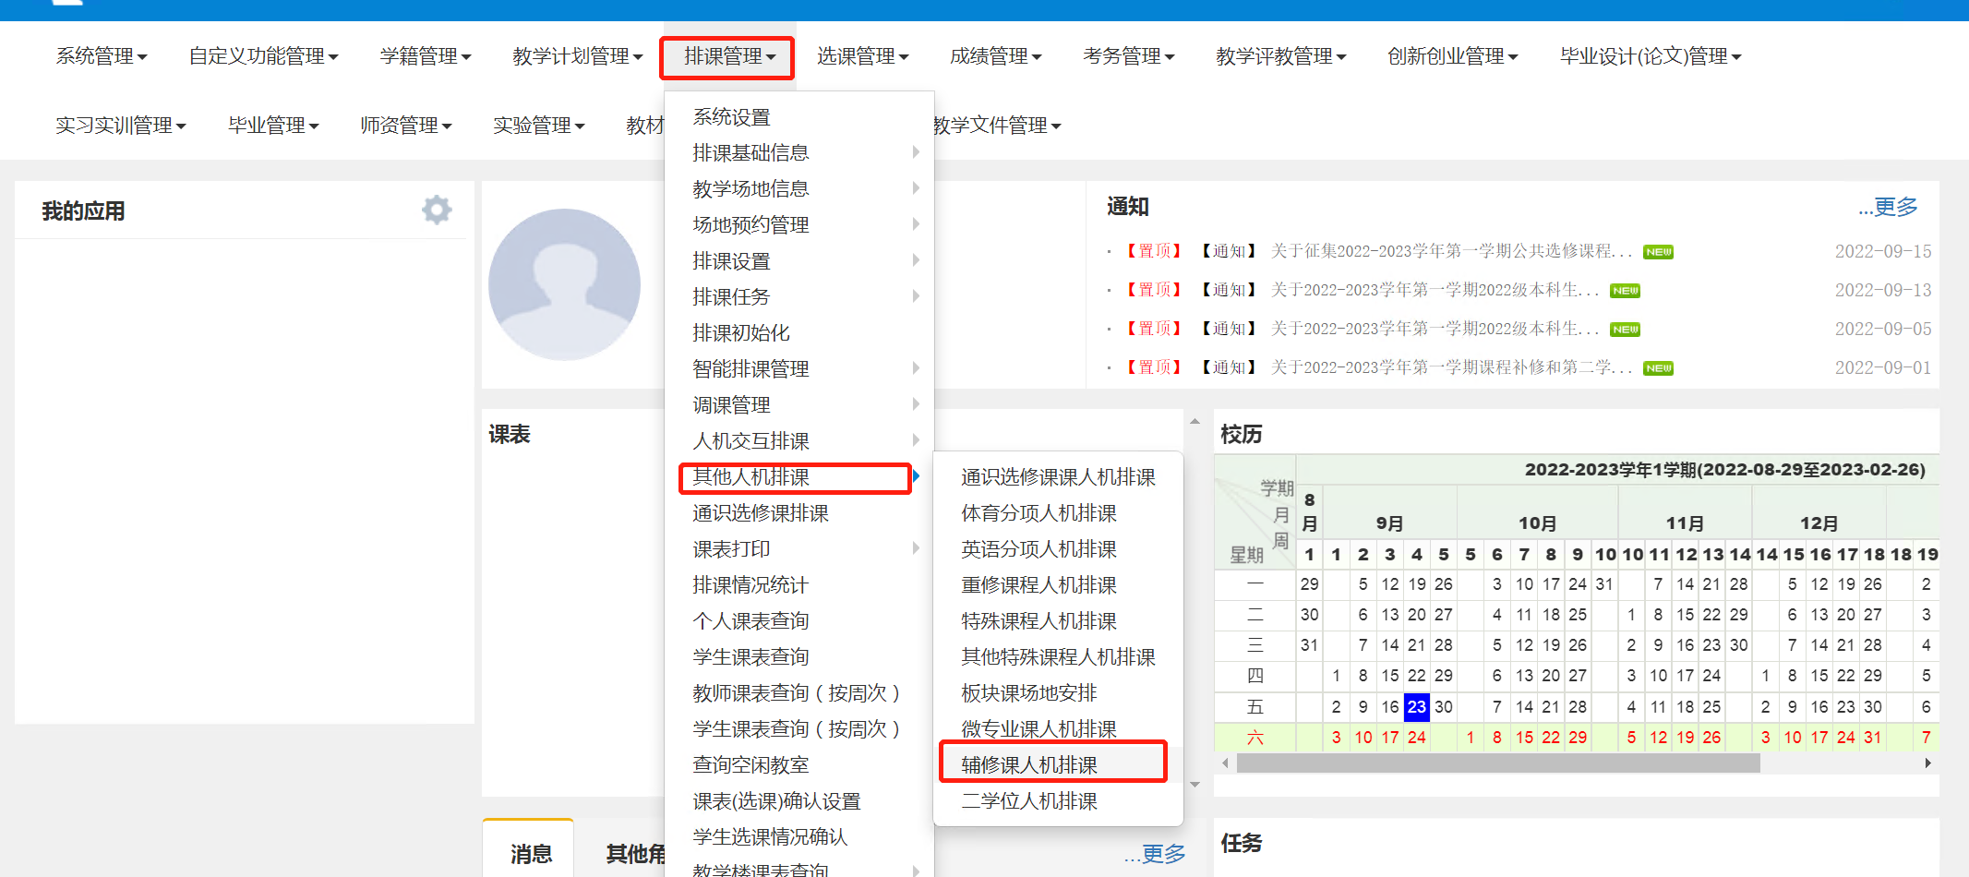
点击进入功能页面，选中需要进行排课的课程，右上部分显示的是该课程所在的辅修教学任务。
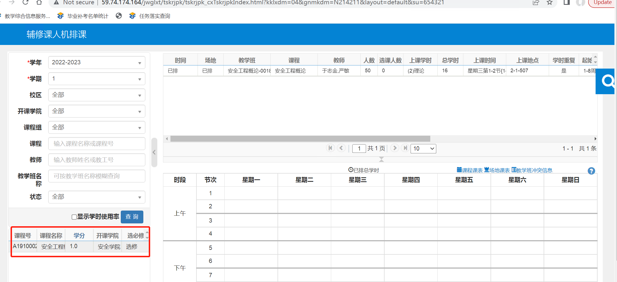
选中教学任务，进行排课。先进行时间安排，鼠标左键选中一格然后进行拖动，即可出现橘色部分，表示为排课选中部分，然后点击按默认周排，即可。
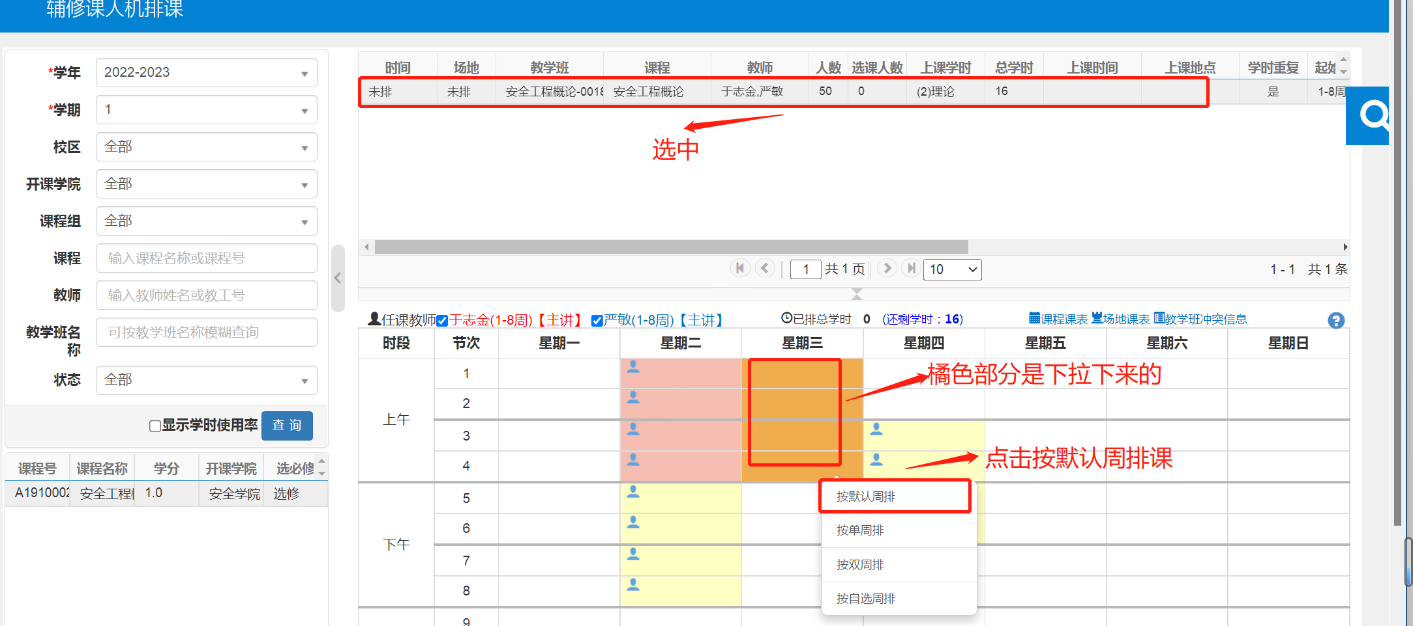
安排完时间界面如下：
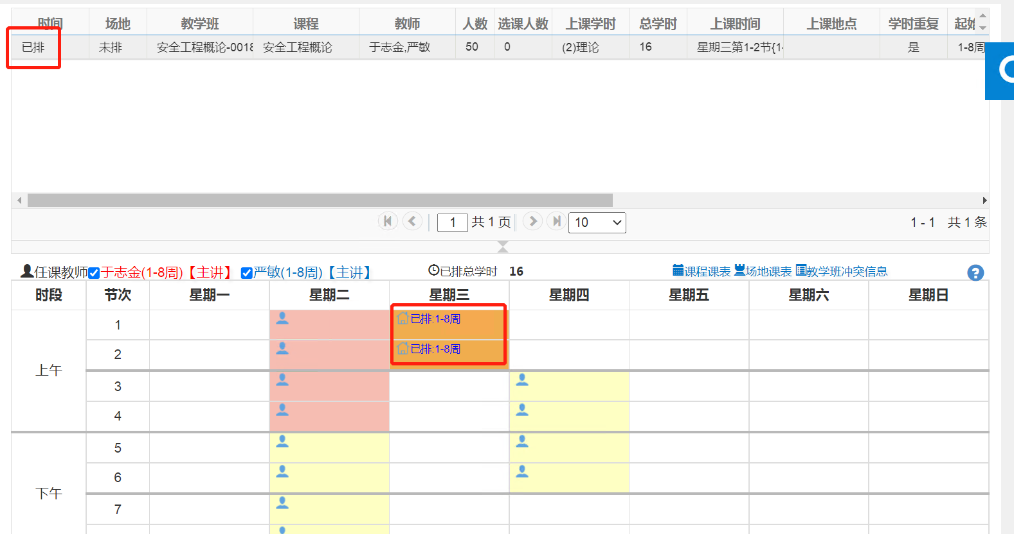
紧接着进行上课场地的安排。再次选中已安排时间部分，松开鼠标即可看到排场地的提示信息，点击排场地。
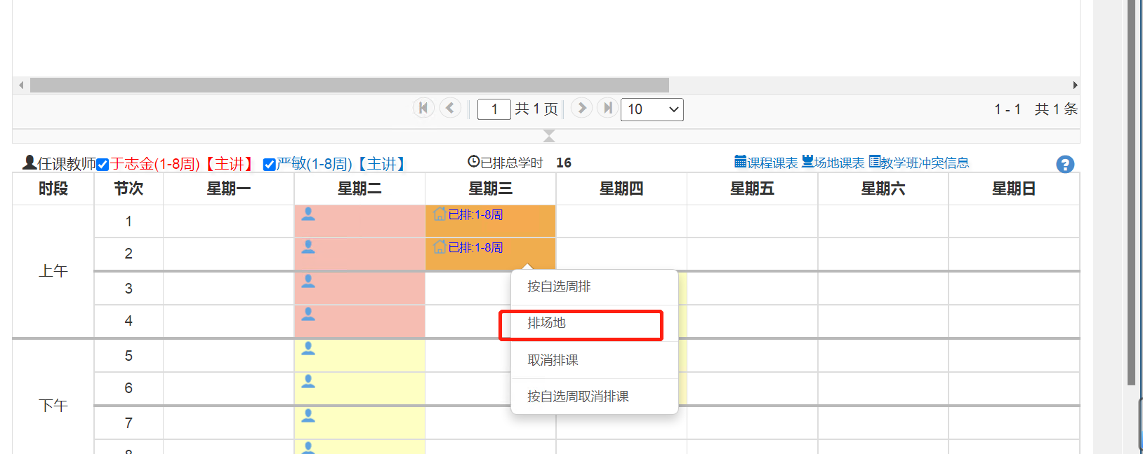
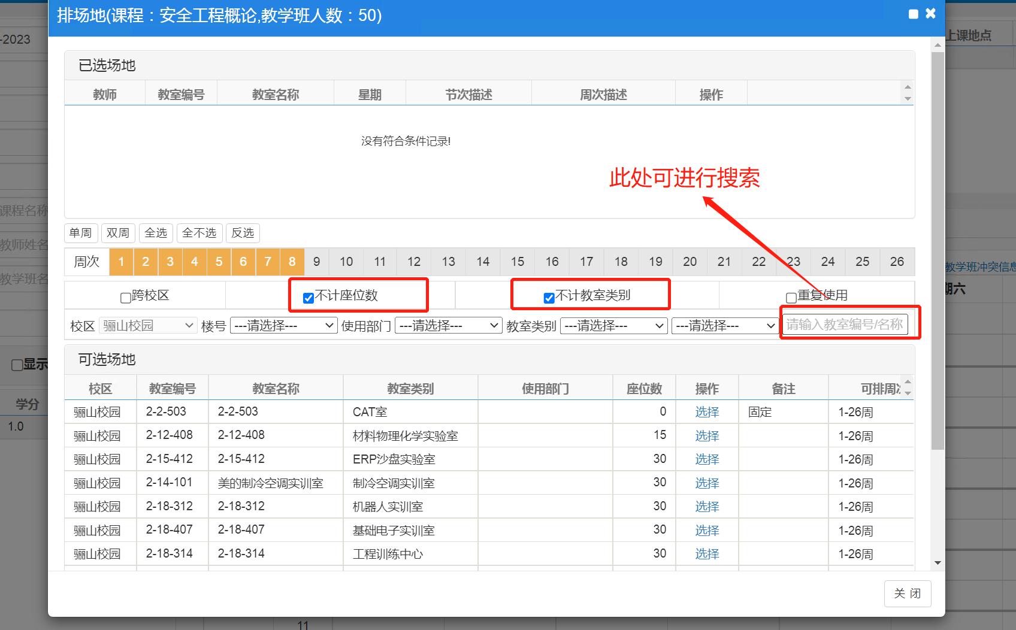
勾选不计座位，不计教室类别，回车会显示当前可用教室列表，如果有指定教室也可以直接进行搜素，输入搜索内容，回车即可。找到对应教室后，点击选择，即可完成场地安排。
安排完场地的界面如下：
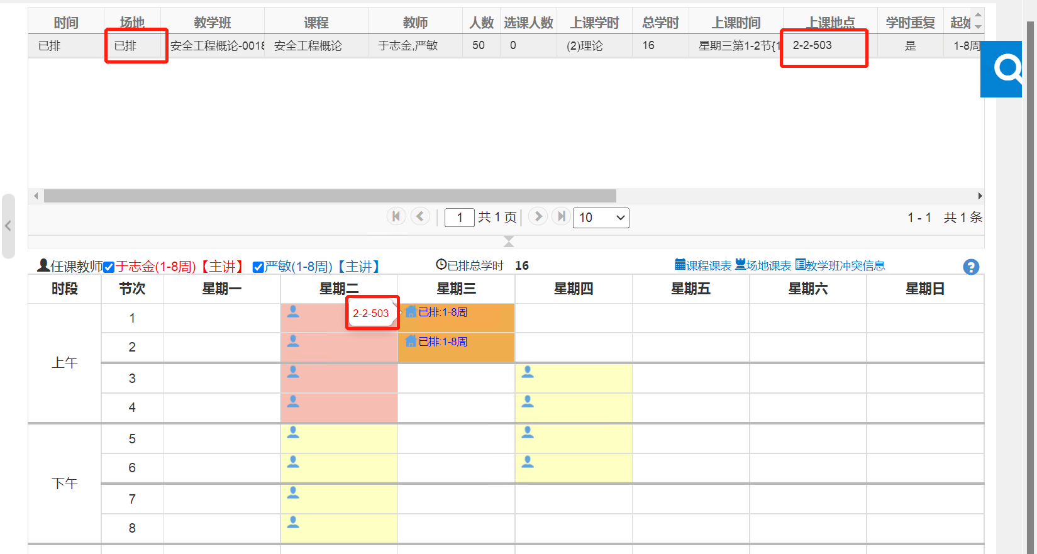
到此辅修院系需要操作内容全部完毕。

